腾冲期末考试上报数据操作说明
写在前面：
1.初中78年级和高中一年级使用原阅卷系统，基础资料在云平台完善后再到阅卷系统（http://yj.yntcjy.cn/tcjypj/）进行考场编排
2. 六年级考场编排以中心校为单位，学生和教师资料统一上报到中心校，准考证号编排规则:就读学校编号(6位)+考场号(2位)+座位号(2位)，六年级统考地址（http://yj.yntcjy.cn/tcpj/）
流程：
开机
打开IE浏览器
输入地址打开阅卷系统主页
使用本校管理员帐号密码登录
JRE软件安装或客户端安装
点击考务管理，上报数据
开始上报数据的操作

具体步骤及操作方法（如果电脑上已经安装JRE6.0以上版本程序，可忽略第四到第七步）
，
第一步 打开IE浏览器：打开桌面上的“Internet Explorer”即IE浏览器（或其它版本浏览器），并在IE浏览器的界面正上方的地址栏中键入阅卷网址（阅卷网址为：http://yj.yntcjy.cn/tcjypj/ ，并按下回车键。
第二步 进入阅卷页面：当屏幕上出现“腾冲市统考阅卷系统”的网页时，说明您已经成功连接上网络阅卷的服务器了。
第三步 打开上报数据程序：在该网页右边位置显示的是“统考阅卷系统” ， 点击“统考阅卷系统”考试下载jnlp图标程序 。如下图：
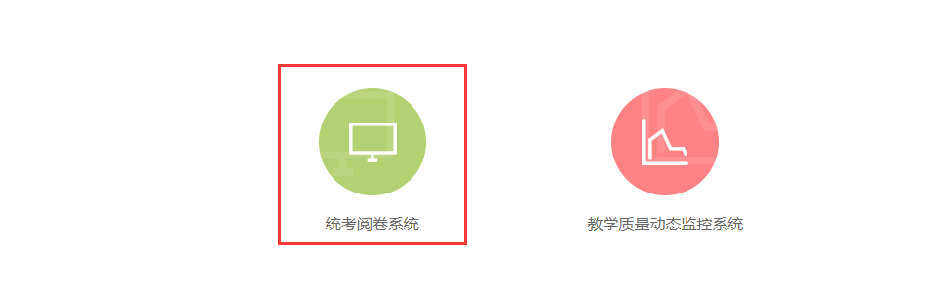

第四步 软件安装第一步：此时系统中若没有安装JRE6.0程序，请点击网页中的“下载 Java Runtime Environment 6.0 Windows 版本”，下载后开始安装；
第五步 软件安装第二步：此时，网页上会出现一个名为“文件下载—安全警告”的对话框，请点击该对话框中的“运行”按钮。此时，系统会跳出另一个名为“Internet Explorer—安全警告”的对话框，再次点击此框中的“运行”按钮，系统会再次弹出一个名为“JAVA SE RUNTIME ENVIRONMENT 6 update 1”的对话框，直接点击窗口右下方的“接受”按钮。这时，系统开始安装JRE6.0程序，请等待程序安装完毕后再操作。
第六步 软件安装第三步：当屏幕上出现“安装完成”的对话框时，请点击该对话框正下方的“完成”按钮。
第七步 软件安装第四步：JRE6.0 安装完成后，点击第三步保存下来的jnlp图标，打开方式选择“Java(TM) Web Launcher”，如下图所示：
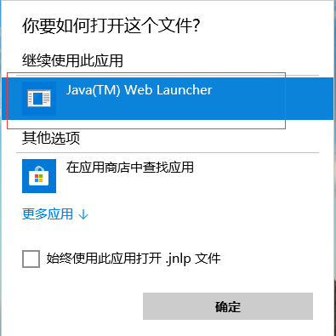
、 打开后出现如下登陆界面：
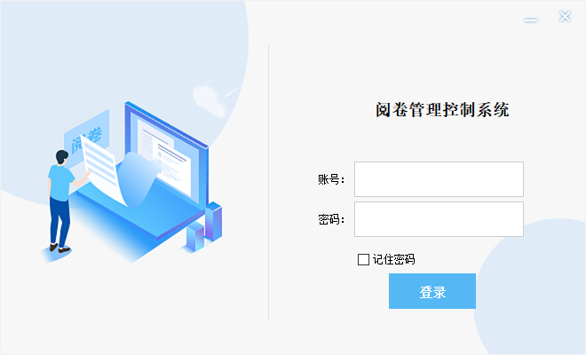
第八步 登录上报数据系统：管理员账号密码如忘记，请在期末考试通知发文中的附件一查找。

第九步 下载考生数据及教师数据模板：点击“考务管理”菜单——〉“上报数据”子菜单。出现如下界面：
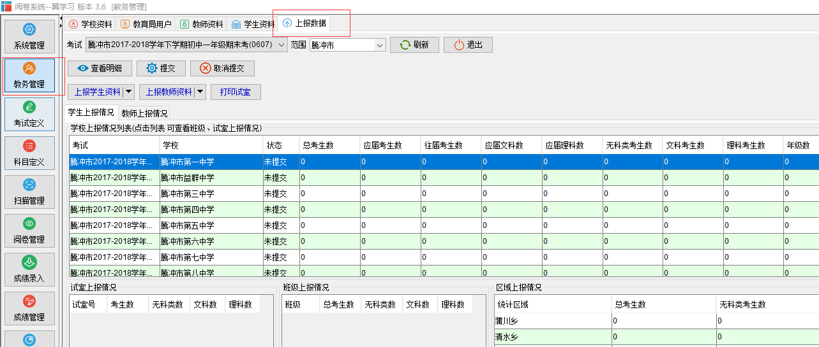
重点提示：学生资料和教师资料都要用从系统上下载的模板来编辑填报，否则导入时会报错。以上界面上的“上报学生资料”和“上报教师资料”两个按钮都带有下拉菜单，点击此下拉菜单，就可以展开“下载学生资料模板”或“下载教师资料模板”。下载这两个模板，并在下载的EXCEL文件中进行编辑。
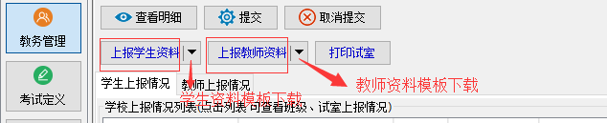
学生资料和教师资料的格式请参见网页上的附件，可参考以下样例： 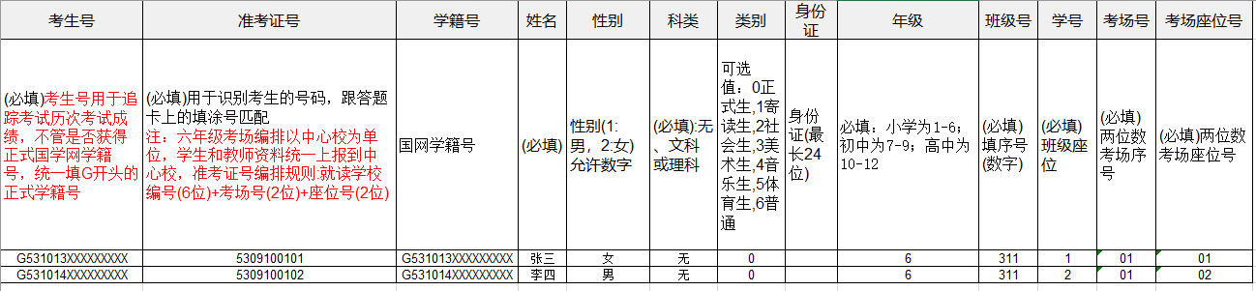
特别注意：表格中的“考生号”请填写学生的学籍号。没有学籍号的考生，请单独为他编辑一个同位数的号码。表格中的“考生号”与“学籍号”两列数据保持一致。用学籍号作为考生号的好处是可以实现历次考试的考生号保持不变，便于成绩追踪查询。

表格中的“准考证号”为每次考试按照试室安排为考生编排的号码。此号码印在考生条码上，用于识别考生。
注：六年级考场编排以中心校为单位，学生和教师资料统一上报到中心校，
小学准考证号编排规则:就读学校编号(6位)+考场号(2位)+座位号(2位)
例如：5309100101(芒棒镇中心小学01考场01座位号)

第十一步 上报学生资料：编辑好学生资料后，选择考试和范围，点击“上报学生资料”按钮，在电脑中找到学生资料文件，点击“打开”按钮。如下图：
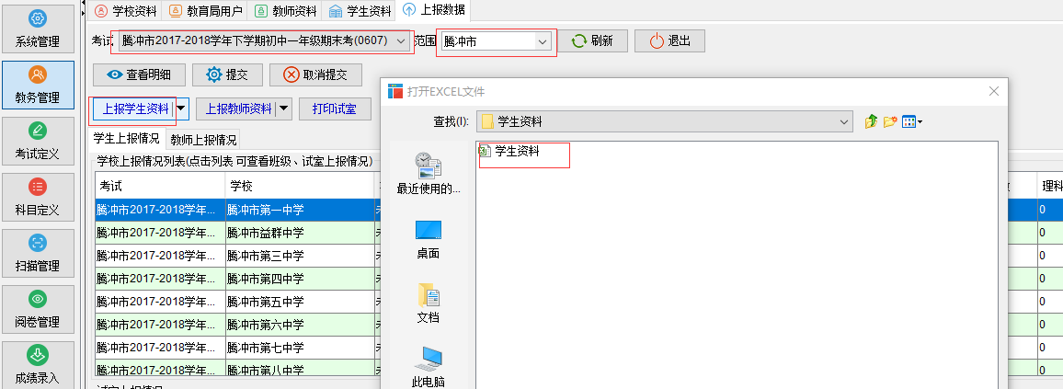

系统会再次弹出对话框，再选择一次文件，如下图：
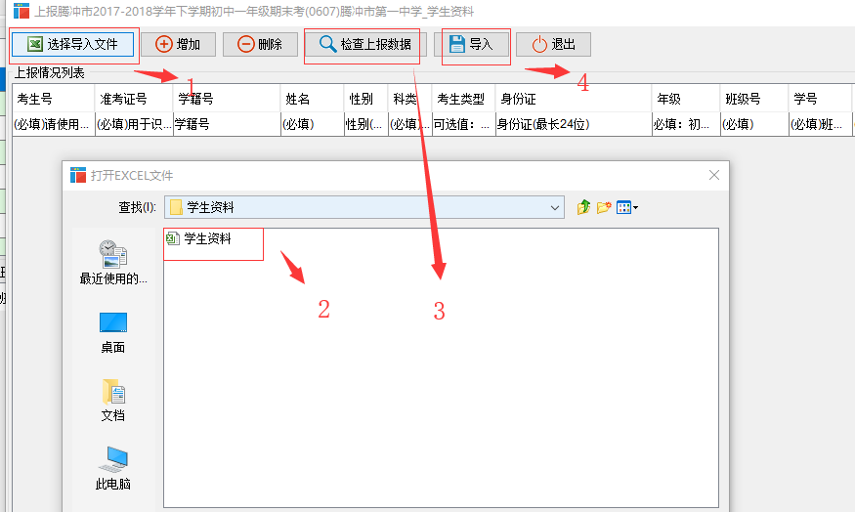

·请按照图中序号标识顺序操作，先选择导入的学生资料，选择学生资料打开后，点击“检查上报数据”，检查数据中是否有错误数据。如果有错误，可直接在此界面上编辑修改数据，如果错误较多，请在EXCEL文件中修改。
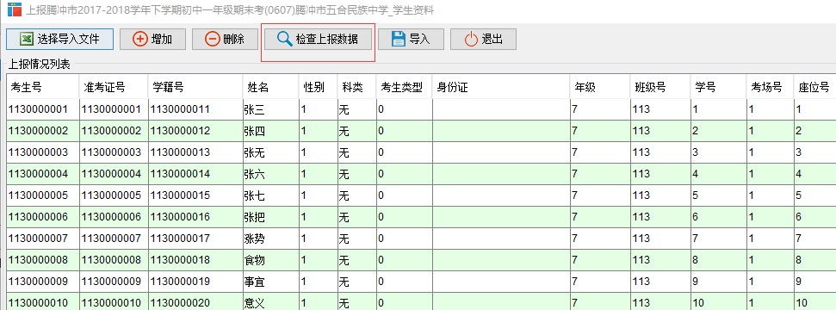

·如果数据完全正确，系统会弹出如下提示：
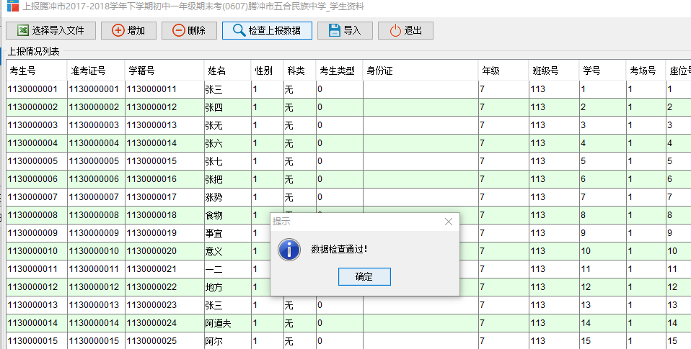

·检查通过后，点击“导入”按钮。
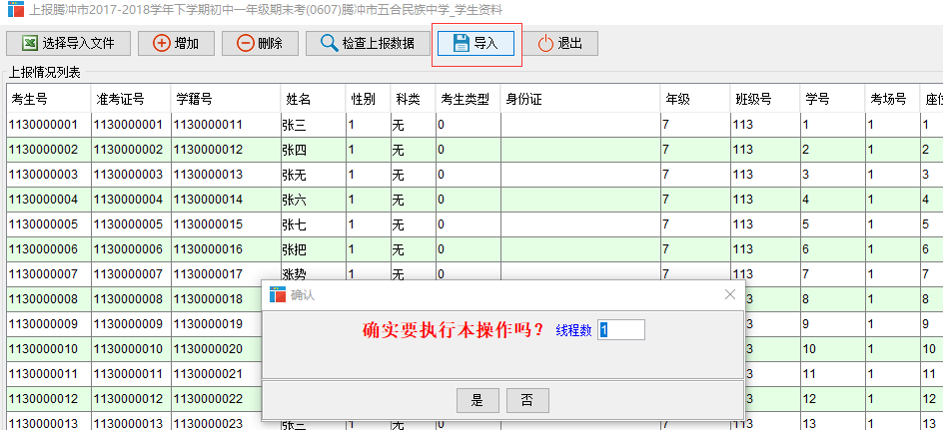
·在弹出的“导入确认”对话框中，修改线程数，1－5均可。选择后，
点击“是”，开始导入考生数据。
·导入完成后，如果没有全部显示成功，没有失败数，则点击确认退出。
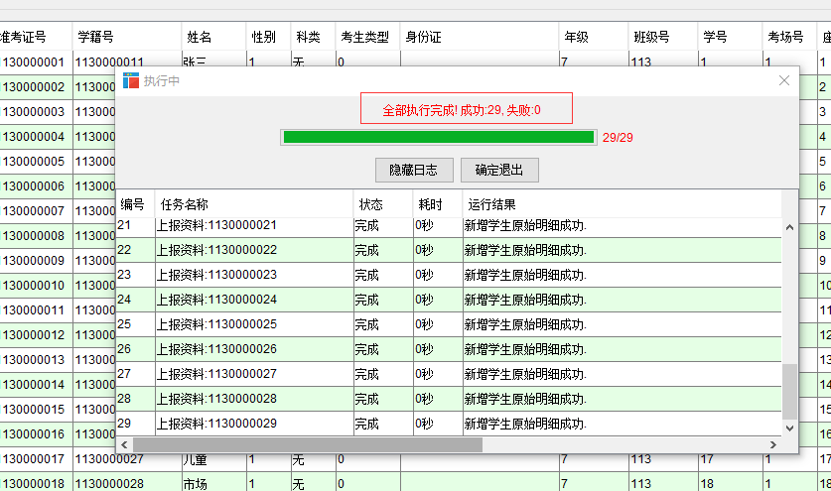
·再次回到主界面，点击提交，开始提交学生数据。
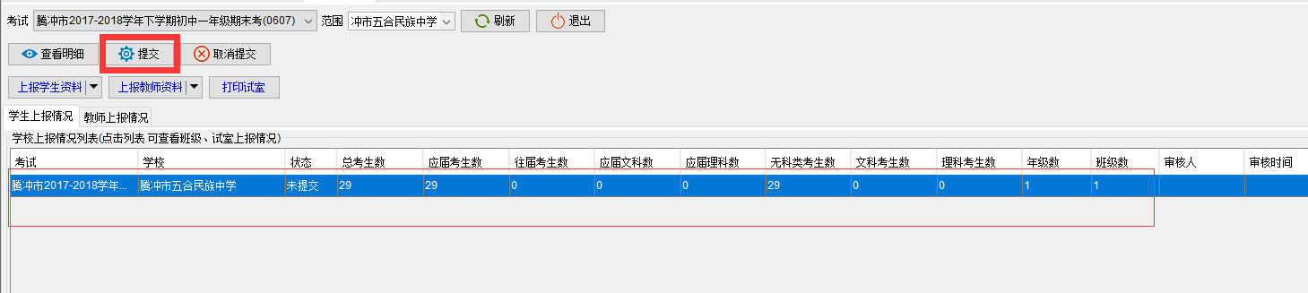

（提交资料会弹出请填写负责人联系方式，填写后点确定即可）
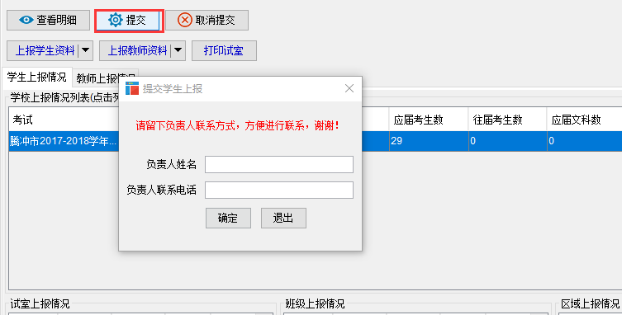

第十二步 上报教师数据：同样也是要先下载“教师资料模板”，格式请参见教育学院发文的附件。可参考下列样例：
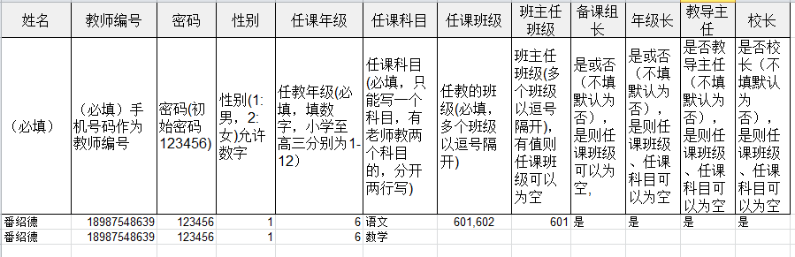

特别说明几个要点：1、从“教师编号”到“任课班级”等五列数据（上图），每位教师都不能为空。教师编号建议为手机号，不易重号且便于记忆。当然也可用其它方法编号，教师的编号不能重复。
2、数学科教师必须标明是文科数学还是理科数学，不能只写数学。
3、任课班级不只一个班的教师，其任课班级之间用半角逗号隔开，不可用其它任何字符，如1－5，否则会报错。

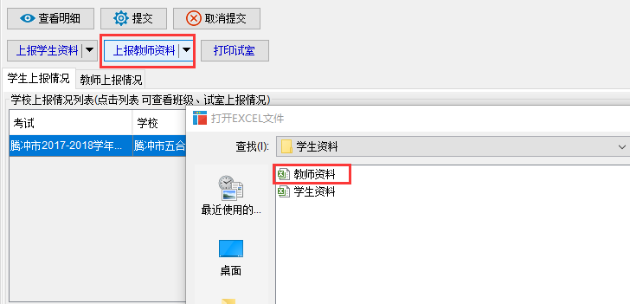
点击界面上“上报教师数据”按钮，在电脑中寻找并选定编辑好的教师资料文件。如下图：

检查数据
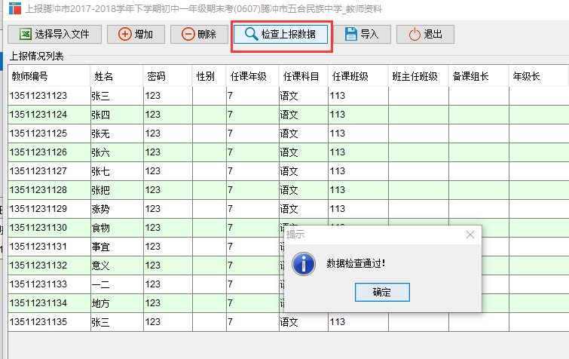
导入资料
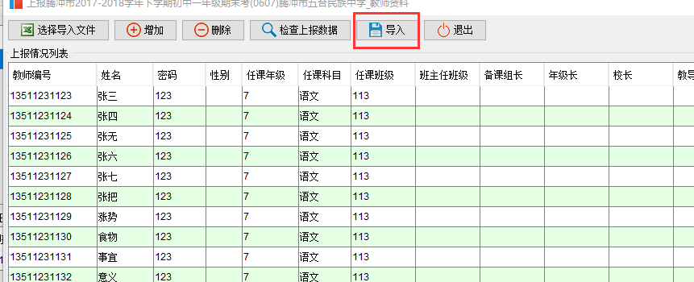

查看导入情况，导入如果全部成功没有失败数，点“确定退出”退出。

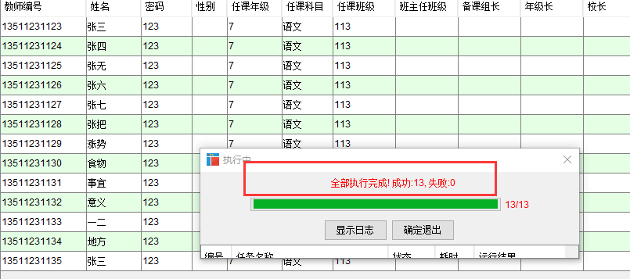
系统会弹出如下对话框，选择“是”，然后填写负责人联系方式即可。
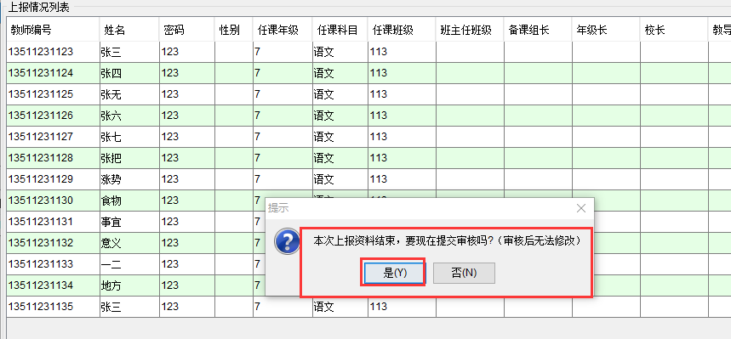

如果遇到审核之后发现学生资料或教师资料有误，需要重新上报的情况。可以选定学生数据或教师数据项目，先点击“取消提交”按钮，然后再用修改后的数据文件重复十一步和十二步的操作。重新上报后，原数据就会被新数据覆盖。如下图：
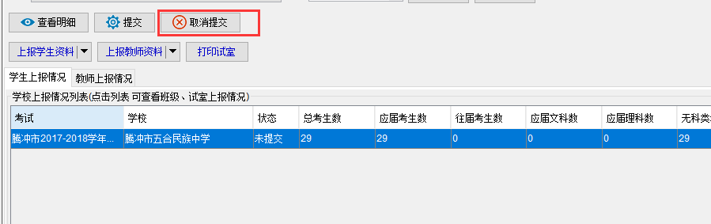
到此上报数据工作就结束了。

